**МИНИСТЕРСТВО ЦИФРОВОГО РАЗВИТИЯ,**

**СВЯЗИ И МАССОВЫХ КОММУНИКАЦИЙ РОССИЙСКОЙ ФЕДЕРАЦИИ**

**ФЕДЕРАЛЬНОЕ ГОСУДАРСТВЕННОЕ БЮДЖЕТНОЕ ОБРАЗОВАТЕЛЬНОЕ УЧРЕЖДЕНИЕ ВЫСШЕГО ОБРАЗОВАНИЯ**

**«САНКТ-ПЕТЕРБУРГСКИЙ ГОСУДАРСТВЕННЫЙ УНИВЕРСИТЕТ ТЕЛЕКОММУНИКАЦИЙ ИМ. ПРОФ. М.А. БОНЧ-БРУЕВИЧА»**

**(СПбГУТ)**

16.11.2024 г**. №** __________

Факультет Инфокоммуникационных сетей и систем

Кафедра Защищенных систем связи

# Отчет по лабораторной работе №3

«Обработка строк»

**по дисциплине «Разработка защищённого программного обеспечения»**

Выполнил студент гр. ИКБ-31  
Вавилин Сергей Максимович

Принял ст.преп.

Цветков А.Ю.

**Цель лабораторной работы**

1. Освоить работу с классами String и StringBuilder
2. Освоить работу с составным оператором

**Используемое программное обеспечение**

1. JDK 1.5 и выше
2. Интегрированная среда разработки на Java

**Задание**

1. Написать программу на Java, соответствующую заданию
2. Проверить правильность работы программы
3. Собрать исполняемый jar и отправить на проверку

**Вариант задания**

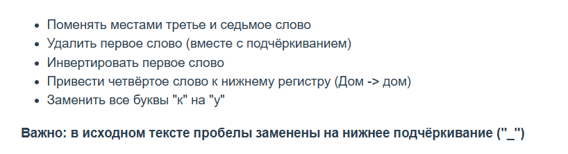

**Листинг программы**

*import java.io.IOException;*

*public class Main {*

*public static void main(String[] args) throws IOException {*

*String sourceText = args[0];*

*// Разделяем исходную строку на слова*

*String[] words = sourceText.split("_");*

*// 2 Удаляем первое слово вместе с подчёркиванием*

*String[] newWords = new String[words.length - 1];*

*System.arraycopy(words, 1, newWords, 0, newWords.length);*

*// 1 Поменяем местами третье и седьмое слово поскольку я удалил 1 слово мы меняем 2 и 6*

*if (newWords.length >= 7) {*

*String temp = newWords[1];*

*newWords[1] = newWords[5];*

*newWords[5] = temp;*

*}*

*// 3 Инвертируем первое слово*

*newWords[0] = new StringBuilder(newWords[0]).reverse().toString();*

*// 4 Приводим четвёртое слово к нижнему регистру*

*if (newWords.length >= 4) {*

*newWords[3] = newWords[3].toLowerCase();*

*}*

*// 5 Заменяем все буквы 'к' на 'у'*

*for (int i = 0; i < newWords.length; i++) {*

*newWords[i] = newWords[i].replace('к', 'у');*

*}*

*// Собираем строку обратно*

*StringBuilder result = new StringBuilder();*

*for (int i = 0; i < newWords.length - 1; i++) {*

*result.append(newWords[i]).append("_");*

*}*

*result.append(newWords[newWords.length - 1]);*

*// Выводим результат на экран*

*System.out.println(result.toString());*

*}*

*}*

**Вывод**

Научился работать с строками в java изучил классы string и string builder. Изучил как работать с циклами в строках.

# Дополнительная задача

**Цель лабораторной работы**

1 Освоить работу с классами String и StringBuilder

2 Освоить работу с составным оператором

**Используемое программное обеспечение**

1 JDK 1.5 и выше

2 Интегрированная среда разработки на Java

**Задание**

1 Написать программу на Java, соответствующую заданию

2 Проверить правильность работы программы

3 Собрать исполняемый jar и отправить на проверку

**Вариант задания**

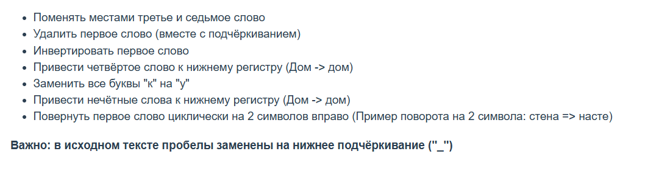

**Листинг программы**

*import java.io.IOException;*

*public class Main {*

*public static void main(String[] args) throws IOException {*

*String sourceText = args[0];*

*String[] words = sourceText.split("_");*

*// 1. Поменять местами третье и седьмое слово*

*if (words.length >= 7) {*

*String temp = words[2];*

*words[2] = words[6];*

*words[6] = temp;*

*}*

*// 2. Удалить первое слово вместе с подчёркиванием*

*String[] newWords = new String[words.length - 1];*

*System.arraycopy(words, 1, newWords, 0, newWords.length);*

*// 3. Инвертировать первое слово*

*newWords[0] = new StringBuilder(newWords[0]).reverse().toString();*

*// 4. Привести четвёртое слово к нижнему регистру*

*if (newWords.length >= 4) {*

*newWords[3] = newWords[3].toLowerCase();*

*}*

*// 5. Заменить все буквы "к" на "у"*

*for (int i = 0; i < newWords.length; i++) {*

*newWords[i] = newWords[i].replace('к', 'у');*

*}*

*// 6. Привести нечётные слова к нижнему регистру*

*for (int i = 0; i < newWords.length; i += 2) { // индексы нечётных слов 0, 2, 4 и т.д.*

*newWords[i] = newWords[i].toLowerCase();*

*}*

*// 7. Повернуть первое слово циклически на 2 символа вправо*

*newWords[0] = rotateRight(newWords[0], 2);*

*// Собираем строку обратно*

*StringBuilder result = new StringBuilder();*

*for (int i = 0; i < newWords.length - 1; i++) {*

*result.append(newWords[i]).append("_");*

*}*

*result.append(newWords[newWords.length - 1]);*

*// Выводим результат на экран*

*System.out.println(result.toString());*

*}*

*// Метод для циклического сдвига строки вправо*

*private static String rotateRight(String str, int positions) {*

*int length = str.length();*

*positions = positions % length;*

*return str.substring(length - positions) + str.substring(0, length - positions);*

*}*

*}*

**Вывод**

Освоил работу со строками в Java, включая использование классов String и StringBuilder. Разобрался с применением циклов для обработки строк.